Mülki dövriyyəsi məhdudlaşdırılmış əşyaların (ozondağıdıcı maddələr və tərkibində belə maddələr olan məhsullar) dövriyyəsinə xüsusi icazə verilməsi üçün müraciətin və sənədlərin qəbulu

Bu xidmət vasitəsilə Mülki dövriyyəsi məhdudlaşdırılmış əşyaların (ozondağıdıcı maddələr və tərkibində belə maddələr olan məhsullar) dövriyyəsinə xüsusi icazə verilməsi üçün müraciət və sənədlərin qəbulu mümkündür. Elektron xidmətdən istifadə etmək üçün https://www.e-gov.az – “Elektron Hökümət” portalına daxil olaraq Ekologiya və Təbii Sərvətlər Nazirliyi tərəfindən təqdim olunan elektron xidmətlər siyahasından “Mülki dövriyyəsi məhdudlaşdırılmış əşyaların (ozondağıdıcı maddələr və tərkibində belə maddələr olan məhsullar) dövriyyəsinə xüsusi icazə verilməsi üçün müraciətin və sənədlərin qəbulu” elektron xidmətini seçmək lazımdır. (Şək:1) 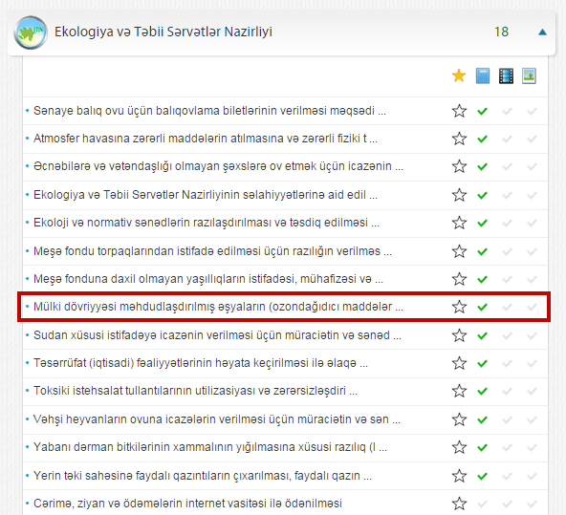

Şəkil:1
Elektron xidmətə daxil olduqdan sonra xidmətdən istifadə etmək üçün sistem istifadəçidən qeydiyyatdan kecməsini tələb edir. Bunu üçün açılan pəncərədə istifadəçinin ünvanı, ev telefonu, mobil nömrəsi, elektron ünvanı, şifrə, şifrənin təkrarı, təqdim olunan kod daxil edilərək “İrəli” düyməsini seçmək tələb edilir.(Şək:2)
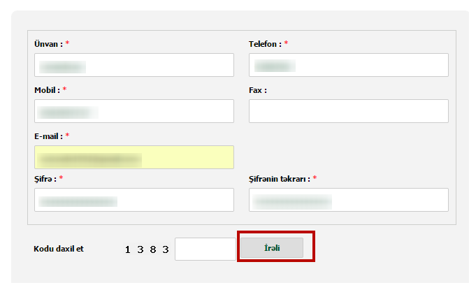

Şəkil:2

Növbəti mərhələdə istifadəçinin fiziki və ya hüquqi şəxs olamsı və fəaliyyət növü barədə məlumatlar daxil edilməlidir. (Şək:3)
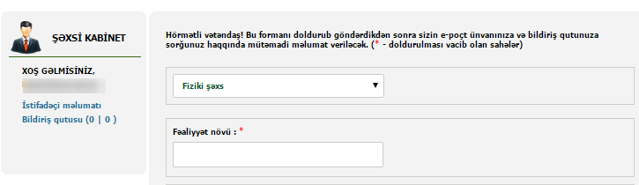
Şəkil:3

Daha sonra “Tələb olunan sənədlər” bölməsində elektron xidmətin göstərilməsi üçün ərizə forması, tərkibində ozondağıdıcı maddə olan əşyaların dövriyyəsinə xüsusi icazə alan şəxslər tərəfindən əşyanın tərkibində Monreal Protokolu ilə dövriyyəsi qadağan edilmiş ozondağıdıcı maddənin olmaması haqqında təqdim edilən arayış, Monreal Protokolu ilə dövriyyəsinə qadağa qoyulmayan ozondağıdıcı maddələrin miqdarının həmin Protokolla müəyyən edilmiş həddi aşmaması barədə arayış, xüsusi icazəsi olan əşyanın istifadə müddəti qurtardıqdan sonra tərkibindəki ozondağıdıcı maddənin hansı metodla utilizə edilməsi haqqında arayış, qəza vəziyyətinin qarşısını almaq üçün müvafiq tədbirlər proqramı, mütəxəssislərin müvafiq ixtisasa malik olmaları haqqında sənədlərin surəti və s. sənədlər “Choose File” düyməsindən istifadə etməklə sistemə daxil edilməlidir.(Şək:4)

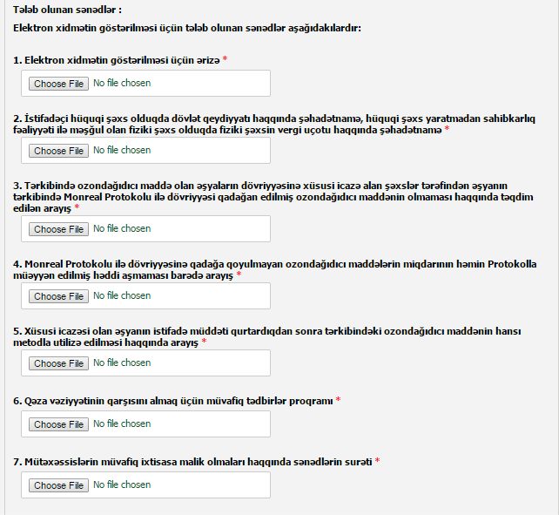Şəkil:4

Sonda istifadəci təqdim olunan kodu və müvafiq qeydi daxil edərək “Göndər” düyməsini seçib yaradılmış elektron müraciəti Ekologiya və Təbii Sərvətlər Nazirliyinin müvafiq qeydiyyat orqanına göndərmiş olacaq.(Şək:5)

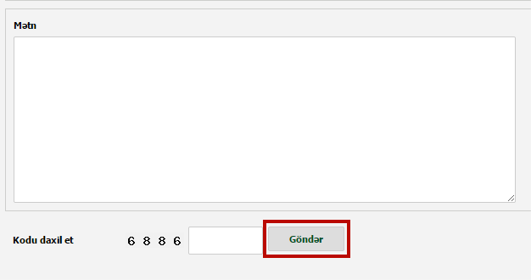
Şəkil:5

